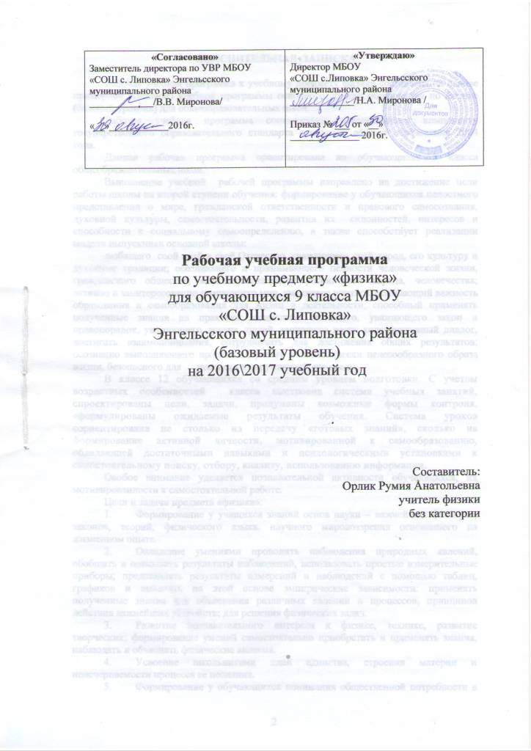

ПОЯСНИТЕЛЬНАЯ ЗАПИСКА

Рабочая учебная программа к учебному предмету физика составлена на основе примерной (типовой) учебной программы основного общего образования по физике (базовый уровень) для общеобразовательных школ.
Рабочая учебная программа соответствует Федеральному компоненту государственного образовательного стандарта основного общего образования 2004 года.
Данная рабочая программа ориентирована на обучающихся 9 класса общеобразовательных школ.
Выполнение учебной рабочей программы направлено на достижение цели работы школы на второй ступени обучения: формирование у обучающихся целостного представления о мире, гражданской ответственности и правового самосознания, духовной культуры, самостоятельности, развития их склонностей, интересов и способности к социальному самоопределению, а также способствует реализации модели выпускника основной школы:
любящего свой край и своё Отечество, уважающего свой народ, его культуру и духовные традиции; осознающего и принимающего ценности человеческой жизни, гражданского общества, многонационального российского народа, человечества; активно и заинтересованно познающего мир, умеющего учиться, осознающий важность образования и самообразования для жизни и деятельности, способный применять полученные знания на практике; социально активного, уважающего закон и правопорядок, уважающего других людей, умеющего вести конструктивный диалог, достигать взаимопонимания, сотрудничать для достижения общих результатов; осознанно выполняющего правила здорового и экологически целесообразного образа жизни, безопасного для человека и окружающей его среды.
В классе 10 обучающихся с низким уровнем подготовки. С учетом возрастных особенностей класса выстроена система учебных занятий, спроектированы цели, задачи, продуманы возможные формы контроля, сформулированы ожидаемые результаты обучения. Система уроков сориентирована не столько на передачу «готовых знаний», сколько на формирование активной личности, мотивированной к самообразованию, обладающей достаточными навыками и психологическими установками к самостоятельному поиску, отбору, анализу, использованию информации.
Особое внимание уделяется познавательной активности обучающихся, их мотивированности к самостоятельной работе.
Цели и задачи предмета «физика»:
- Формирование у учащихся знаний основ науки – важнейших факторов, законов, теорий, физического языка, научного мировоззрения основанного на жизненном опыте.
- Овладение умениями проводить наблюдения природных явлений, обобщать и описывать результаты наблюдений, использовать простые измерительные приборы; представлять результаты измерений и наблюдений с помощью таблиц, графиков и выявлять на этой основе эмпирические зависимости: применять полученные знания для объяснения различных явлений и процессов, принципов действия важнейших устройств; для решения физических задач.
- Развитие познавательного интереса к физике, технике, развитие творческих; формирование умений самостоятельно приобретать и применять знания, наблюдать и объяснять физические явления.
- Усвоение школьниками идей единства, строения материи и неисчерпаемости процесса ее познания.
- Формирование у обучающихся понимания общественной потребности в развитии физики, а также формирования у них отношения к физике, как к возможной области будущей практической деятельности.
- Воспитание экологической культуры.
Преобладающим типом урока является комбинированный урок. Формы организации учебной деятельности: индивидуальная, групповая, фронтальная, парная. Для рациональной организации учебного процесса большое значение имеет реализация дифференцированного подхода.
В течение года проводятся различные формы контроля: вводный, текущий, итоговый. Виды контроля: тесты, лабораторные работы, контрольные работы.
В результате изучения физики обучающиеся должны
знать/понимать:
      - смысл понятий: физическое явление, физический закон, вещество; взаимодействие:
      - смысл физических величин: скорость, путь, масса, плотность, сила, давление, работа, мощность, КПД,;
      - смысл физических законов: Паскаля, Архимеда, Ньютона, всемирного тяготения, сохранения импульса и механической энергии, сохранение энергии в тепловых процессах:
уметь
      - описывать и объяснять физические явления: равномерное прямолинейное движение, равноускоренное прямолинейное движение, передачу давления жидкостями и газами, плавление тел, диффузию; механические колебания и волны; теплопроводность; конвекцию; излучение, испарение, конденсацию, кипение, плавление, кристаллизацию;
      - использовать физические приборы и измерительные инструменты для измерения: расстояния, промежутка времени, массы, силы, давления, температуры;
      - представлять результаты измерений и наблюдений с помощью таблиц, графиков и выявлять на этой основе эмпирические зависимости: пути от времени, силы упругости от удлинения пружины, силы трения от силы нормального давления;
      - выражать результаты измерений и расчетов в единицах Международной системы;
      - приводить примеры практического использования физических знаний о механических явлениях;
      - решать задачи на применение изученных физических законов;
      - осуществлять самостоятельный поиск информации естественно-научного содержания с использованием различных источников, ее обработку и представление в различных формах; использовать полученные знания и умения в практической деятельности и для повседневной жизни для обеспечения безопасности в процессе использования транспортных средств, рационального применения простых механизмов.
Одной из важнейших форм проведения занятий на современном этапе является внедрение ИКТ. Развитие интереса к физике является важнейшей целью учителя.
С учетом этого в процессе обучения используются следующие образовательные технологии: ИКТ технологии, технология трансформирования ЗУНов, технология поэтапного формирования умственных действий, технология коллективного взаимообучения, технология полного усвоения, проблемное обучение.
Изучение физики в 9 классе направлено на развитие следующих компетенций:
- Информационно-технологические:
- умение самостоятельно искать, отбирать, анализировать и сохранять информацию при помощи реальных объектов и информационных технологий;
- умение представлять информацию с помощью презентаций, проектов;
- способность задавать и отвечать на вопросы по изучаемым темам с пониманием по существу;
- Коммуникативные:
- умение работать в группе: слушать и слышать других, считаться с чужим мнением и отстаивать свое, организовывать совместную работу;
- умение обмениваться информацией, фиксировать ее в процессе коммуникации.
- Учебно-познавательные:
- умения и навыки планирования учебной деятельности; ставить цель, определять задачи ее достижения, выбирать оптимальные пути решения;
- умения и навыки учебной деятельности: организация рабочего места, режима работы, порядка и способов умственной деятельности;
- умения и навыки мыслительной деятельности: выделение главного, анализ и синтез, индукция и дедукция, классификация, обобщение, построение ответа, речи, формулирование выводов, решение задач;
- умения и навыки оценки и осмысливания результатов своих действий: организация само- и взаимоконтроля, рефлексивный анализ.

УЧЕБНО-ТЕМАТИЧЕСКИЙ ПЛАН

№ п/п | Тематический блок | Коли –чество часов | Использо –вание ИКТ | Использо – вание проектной деятельности | Использование исследова – тельской деятельности
1 | Электрические явления | 25 | 4 | 1 | 3
2 | Электромагнитные явления | 10 | 2 | 1 | 3
3 | Оптические явления | 13 | 3 | 1 | 2
4 | Гравитационные явления | 12 | 2 | 1 | 2
5 | Диагностические работы | 3
6 | Резерв | 3
 | Итого | 66 | 11 | 5 | 12

ОСНОВНОЕ СОДЕРЖАНИЕ УЧЕБНО-ТЕМАТИЧЕСКОГО ПЛАНА

№  п/п | Тематический блок, тема учебного занятия | Количество час
 | Электрические явления | 25
1 | Электризация тел и электрический заряд | 1
2 | Электроскоп. Делимость электрического заряда (ИКТ) | 1
3 | Входная диагностика | 1
4 | Строение атома | 1
5 | Атомное ядро | 1
6 | Биологическое действие реакции | 1
7 | Объяснение электризации. Закон сохранения заряда | 1
8 | Электрическое поле | 1
9 | Громоотвод | 1
10 | Диагностико-коррекционное занятие по теме «Электростатика» | 1
11 | Электрический ток. | 1
12 | Источники тока. Электрическая цепь (ИКТ) | 1
13 | Сила тока | 1
14 | Л.Р.1 «Сборка электрической цепи и измерение силы тока наее различных участках» (практикум) | 1
15 | Электрическое напряжение | 1
16 | Л.Р.2 Измерение напряжения на различных участках цепи» (практикум) | 1
17 | Электрическое сопротивление. Резисторы | 1
18 | Закон Ома | 1
19 | Действие электрического тока на человека (ИКТ) | 1
20 | Л.Р.3 «Регулирование силы тока реостатом и измерение сопротивления с помощью амперметра и вольтметра» (практ) | 1
21 | Последовательное соединение проводников | 1
22 | Параллельное соединение проводников | 1
23 | Работа и мощность тока. Тепловое действие тока | 1
24 | Лампа накаливания (ИКТ) | 1
25 | Отработка практических умений | 1
26 | Контрольная работа по теме «Электрические явления» | 1
Электромагнитные явления (10 ч)
27 | Постоянные магниты. Магнитное поле Земли (ИКТ) | 1
28 | Магнитное поле тока | 1
29 | Промежуточная диагностика
30 | Электромагниты. Телеграфная связь (ИКТ) | 1
31 | Действие магнитного поля на движущийся заряд | 1
32 | Действие магнитного поля на проводник с током | 1
33 | Л.Р.4 «Действие магнитного поля на рамку с током» (практикум) | 1
34 | Электромагнитное поле | 1
35 | Л.Р.5 «Изучение электромагнита»  Л.Р.6 «Изучение модели электродвигателя» (практикум) | 1
36 | Диагностико-коррекционное занятие по теме «Электромагнитное явление» (практикум) | 1
37 | Контрольная работа «Электромагнитные явления» | 1
Оптические явления (13 ч)
38 | Свет. Распространение света в однородной среде. | 1
39 | Отражение света | 1
40 | Построение изображения в плоском зеркале | 1
41 | Преломление света | 1
42 | Отработка практических умений | 1
43 | Линзы (ИКТ) | 1
44 | Л.Р. 7 «Измрение фокусного расстояния и оптической силы линзы (практикум) | 1
45 | Решение задач на построение изображений, полученных при помощи линз | 1
46 | Л.Р. 8 «Получение изображения при помощи линзы» (практ) | 1
47 | Фотоаппарат (ИКТ) | 1
48 | Глаз и зрение. Близорукость и дальнозоркость. Очки. (ИКТ) | 1
49 | Диагностико-коррекционное занятие «Оптические явления» (ЗП) | 1
50 | Контрольная работа «Оптические явления» | 1
Гравитационные явления ( 12 ч)
51 | Гравитационное взаимодействие и гравитационное поле | 1
52 | Гравитационная постоянная | 1
53 | Л.Р. 9 «Сила тяжести. Нахождение центра тяжести плоской пластины» (практикум) | 1
54 | Свободное падение тел | 1
55 | Л.Р. 10 «Определение ускорения свободного падения» (практ) | 1
56 | Движение бросаемых тел | 1
57 | Движение искусственных спутников (ИКТ) | 1
58 | Перегрузка и невесомость | 1
59 | Сила тяжести на других планетах | 1
60 | Итоговая диагностика | 1
61 | Гравитация и Вселенная | 1
62 | Диагностико-коррекционное занятие «Гравитационные явления» (ЗП) | 1
63 | Контрольная работа «Гравитационные явления» | 1
 | Резерв времени | 3

КАЛЕНДАРНО-ТЕМАТИЧЕСКИЙ ПЛАН

№  урока | Наименование тем урока | Кол-во час | Дата проведения |  | Кор ректировка | Основные понятия и термины
№  урока | Наименование тем урока | Кол-во час | по плану | по факту | Кор ректировка | Основные понятия и термины
I четверть (17 ч)
Электрические явления (25 ч)
1 | Электризация тел и электрический заряд | 1 | 2.09 |  |  | Электризация. Электрический заряд.
2 | Электроскоп. Делимость электрического заряда (ИКТ) | 1 | 5.09 |  |  | Электроскоп, электромер, проводник, диэлектрики
3 | Входная диагностика | 1 | 9.09
4 | Строение атома | 1 | 12.09 |  |  | Электрон, атомное ядро, радиоактивность
5 | Атомное ядро | 1 | 16.09 |  |  | Массовое число, энергия связи, ядерные реакции
6 | Биологическое действие реакции | 1 | 19.09
7 | Объяснение электризации. Закон сохранения заряда | 1 | 23.09 |  |  | Закон сохранения электрического заряда, свободные электроны
8 | Электрическое поле | 1 | 26.09 |  |  | Электрическое поле. Электрический слой. Силовые линии
9 | Громоотвод | 1 | 30.09 |  |  | Молниеотвод, громоотвод
10 | Диагностико-коррекционное занятие по теме «Электростатика» | 1 | 3.10
11 | Электрический ток. | 1 | 7.10 |  |  | Электрический ток, источник тока
12 | Источники тока. Электрическая цепь (ИКТ) | 1 | 10.10 |  |  | Химические источники тока, электрическая цепь
13 | Сила тока | 1 | 14.10 |  |  | Сила тока. Амперметр
14 | Л.Р.1 «Сборка электрической цепи и измерение силы тока наее различных участках» (практикум) | 1 | 17.10
15 | Электрическое напряжение | 1 | 21.10 |  |  | Электрическое напряжение
16 | Л.Р.2 Измерение напряжения на различных участках цепи» (практикум) | 1 | 24.10
17 | Электрическое сопротивление. Резисторы | 1 | 28.10 |  |  | Электрическое сопротивление, удельное сопротивление,
II четверть (13 ч)
18 | Закон Ома | 1 | 11.11 |  |  | Закон Ома, короткое замыкание
19 | Действие электрического тока на человека (ИКТ) | 1 | 14.11 |  |  | Электрошок, гальванизация
20 | Л.Р.3 «Регулирование силы тока реостатом и измерение сопротивления с помощью амперметра и вольтметра» (практ) | 1 | 18.11
21 | Последовательное соединение проводников | 1 | 21.11 |  |  | Последовательное соединение
22 | Параллельное соединение проводников | 1 | 25.11 |  |  | Параллельное соединение
23 | Работа и мощность тока. Тепловое действие тока | 1 | 28.11 |  |  | Мощность тока. Электрический счетчик.
24 | Лампа накаливания (ИКТ) | 1 | 2.12 |  |  | Лампа накаливания
25 | Отработка практических умений | 1 | 5.12
26 | Контрольная работа по теме «Электрические явления» | 1 | 9.12
Электромагнитные явления (10 ч)
27 | Постоянные магниты. Магнитное поле Земли (ИКТ) | 1 | 12.12 |  |  | Магнитное поле. Магнитные полюса
28 | Магнитное поле тока | 1 | 16.12 |  |  | Магнитные силовые линии. Первое правило правой руки
29 | Промежуточная диагностика | 1 | 19.12
30 | Электромагниты. Телеграфная связь (ИКТ) | 1 | 23.12 |  |  | Соленоид, электромагнит, второе правило правой руки
III четверть (20 ч) |  |  |  |  |  |  |  |  | 26.12
31 | Действие магнитного поля на движущийся заряд | 1 | 13.01 |  |  | Сила Лоуренца, правило левой руки, электромагнитная индукция
32 | Действие магнитного поля на проводник с током | 1 | 16.01 |  |  | Сила Ампера, магнитное взаимодействие токов
33 | Л.Р.4 «Действие магнитного поля на рамку с током» (практикум) | 1 | 20.01
34 | Электромагнитное поле | 1 | 23.01 |  |  | Электромагнитное поле, электромагнитные волны, антенна
35 | Л.Р.5 «Изучение электромагнита»  Л.Р.6 «Изучение модели электродвигателя» (практикум) | 1 | 27.01
36 | Диагностико-коррекционное занятие по теме «Электромагнитное явление» (практикум) | 1 | 30.01
37 | Контрольная работа «Электромагнитные явления» | 1 | 3.02
Оптические явления (13 ч)
38 | Свет. Распространение света в однородной среде. | 1 | 6.02 |  |  | Свет, виды излучений, закон прямолинейного распространения света
39 | Отражение света | 1 | 10.02 |  |  | Закон отражения света, угол отражения, угол падения,
40 | Построение изображения в плоском зеркале | 1 | 13.02 |  |  | Перископ, плоское зеркало
41 | Преломление света | 1 | 17.02 |  |  | Преломление света, угол преломления
42 | Отработка практических умений | 1 | 20.02
43 | Линзы (ИКТ) | 1 | 24.02 |  |  | Линза, главный фокус, фокусное расстояние, оптическая сила линзы
44 | Л.Р. 7 «Измрение фокусного расстояния и оптической силы линзы (практикум) | 1 | 27.02
45 | Решение задач на построение изображений, полученных при помощи линз | 1 | 2.03
46 | Л.Р. 8 «Получение изображения при помощи линзы» (практ) | 1 | 5.03
47 | Фотоаппарат (ИКТ) | 1 | 9.03 |  |  | Фотоаппарат
48 | Глаз и зрение. Близорукость и дальнозоркость. Очки. (ИКТ) | 1 | 12.03 |  |  | Глаз, аккомодация, очки, близорукость, дольнозоркость
49 | Диагностико-коррекционное занятие «Оптические явления» (ЗП) | 1 | 16.03
50 | Контрольная работа «Оптические явления» | 1 | 19.03
Гравитационные явления (12 ч)
51 | Гравитационное взаимодействие и гравитационное поле | 1 | 23.03 |  |  | Гравитационное взаимодействие, гравитационное поле, гравитационный заряд
IV четверть (16 ч)
52 | Гравитационная постоянная | 1 | 6.04 |  |  | Гравитационная постоянная
53 | Л.Р. 9 «Сила тяжести. Нахождение центра тяжести плоской пластины» (практикум) | 1 | 9.04
54 | Свободное падение тел | 1 | 13.04 |  |  | Обобщенный закон Галилея
55 | Л.Р. 10 «Определение ускорения свободного падения» (практ) | 1 | 16.04
56 | Движение бросаемых тел | 1 | 20.04
57 | Движение искусственных спутников (ИКТ) | 1 | 23.04 |  |  | Первая, вторая и третья космические скорости
58 | Перегрузка и невесомость | 1 | 27.04 |  |  | Перегрузка, невесомость
59 | Сила тяжести на других планетах | 1 | 30.04 |  |  | Астероиды
60 | Итоговая диагностика | 1 | 4.05
61 | Гравитация и Вселенная | 1 | 7.05 |  |  | Галактика, закон Хаббла
62 | Диагностико-коррекционное занятие «Гравитационные явления» (ЗП) | 1 | 11.05
63 | Контрольная работа «Гравитационные явления» | 1 | 14.04
 | Резерв | 3 | 18.05 25.05

ИНФОРМАЦИОННО-МЕТОДИЧЕСКОЕ ОБЕСПЕЧЕНИЕ

Учебно-методический комплект

- Громов С.В., Родина Н.А. «Физика 9»: Просвещение, 2008

Литература для учителя

- Алмаева С.В. «Тесты по физике», Саратов, «Лицей», 2002
- Гендештейн Л.Э., Кирик Л.А., И.М. Гельфгат «Задачи по физике для основной школы. 7-9 кл.». М.: «ИЛЕКСА», 2009
- Лукашик В.И. «Сборник задач по физике 7-8», М.: Просвещение, 1994
- Марон А.Е., Марон Е.А. «Физика. Опорные конспекты и разноуровневые задания. 7 класс», С-П.: «Victory», 2009
- Полянский С.Е. «Поурочные разработки по физике 9», Москва, «Вако», 2003
- Примерная программа по физике для общеобразовательных школ, лицеев, гимназий.
- Стандарт общего среднего образования по физике. Часть I. Основное (неполное) общее образование. / Министерство образования Российской Федерации. - М. 2004. - 266 с.

Литература для обучающихся

- Басов А.Б. «Здравствуй Физика». М.: Просвещение, 1980
- Блудов М.И. Беседы по физике. М.: Просвещение,1984
- Дик Ю.И., Ильин В.И. Большой справочник по физике для школьников. М.: Дрофа,2008
- Енохович В.А. «Хрестоматия по физике». М.: Просвещение, 1990
- Крайнев А.Ф. «Первое путешествие в царство машин». М.: Дрофа, 2008
- Элыианский И.И. «Хочу стать кулибиным». М.: Дрофа,2008

CD
- «Виртуальные лабораторные работы по физике 7-9», ЗАО «Новый диск», 2007
- Виртуальная школа Кирилла и Мефодия»: «Уроки физики. 7-8 кл». «Кирилл и Мефодий», 2002
- Мультимедийное учебное пособие «Физика 7-9 кл», Просвещение,2003

Адреса электронных ресурсов
http://edu.1september.ru
http://class-fizika.narod.ru
http://www.koob.ru/popular_science/
http://nd.ru/catalog/education/
http://www.websib/ru/noos/physics/index.html

